红尘客栈·简单攻略

前期起步：
QQ群礼包：92cq
礼包赠送：圣光结晶Lv1，缩地成寸Lv1，云影★仙踪，红尘★傾歌，激活白动检物
顶赞礼包：
起步赠送：打怪切割+300
起步赠送：金币回收+30%
起步赠送：打怪爆率+100%
起步赠送：鞭尸几率5%
狂暴之力：
红尘侠客[基础攻击+10、基础生命+200、攻击速度+1、技能—半月弯刀]
逍遥神力[禁錮几率5%、攻击伤害+5%、神力倍攻+5%]
沙城捐献：
属性1：固定攻击+30
属性2：固定血量+300
属性3：打怪切割+111
属性4：灵宝灵力+100
属性5：自动挂机回收
温馨提示：本服怪物十分强大，请各位玩家不要越级打怪！
温馨提示：本服怪物十分强大，请各位玩家不要越级打怪！
温馨提示：本服怪物十分强大，请各位玩家不要越级打怪！
注意：
我们的玩法攻略只是对新接触我们游戏的人的一些简单介绍，
具体玩法还需要玩家去游戏里体验摸索，玩家比我们更懂得怎么去玩！
我们的所有装备都能打出来，我们爆率一切看脸，当然有爆率加成的稍高些，
但是只要你有时间，散人和土豪玩家的差距就会无限缩小!！
重要声明：本服所有货币，材料都能通过打怪获取，没有任何强行充值的地方，全凭个人喜好

开局核心操作（快速解锁基础战力）
落地后立即开启沙捐，面板顶部灵宝可增加100灵力值，晋升一阶灵宝，解锁神通一号位，为前期开荒奠定基础。
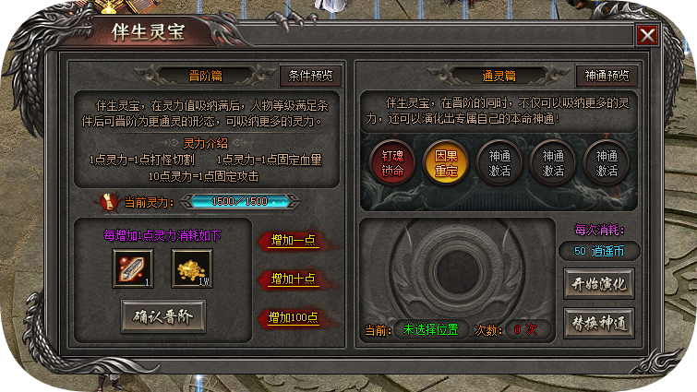

野外地图玩法（开荒关键NPC及作用）
- 盐门 - 盐门圣女：消耗灵气碎片（装备分解可获得），获取打怪切割值，大幅助力前期开荒效率。
- 暗夜森林 - 薛无痕：提升金币回收效率+20%，加快前期金币积累速度。
- 千帆黑市 - 无名锻造台：可锻造开荒装备，让前期发育更丝滑；同时可用于提交红尘令任务、解锁新地图。
- 启缘台 - 苏绣（织娘）：获取红尘令Ⅰ（提交任务所需材料）；解锁打怪绿毒效果，无论是打大怪还是清群怪，都是最优选择。

雪域中枢玩法（解锁高阶地图+偷渡二大陆）
- 寒冰遗址：解锁底层地图，高阶装备掉落不停，助力战力提升。
- 冰封之地 - 阎三帖：完成对应任务后，可获得增益属性、解锁底层地图；不仅高阶装备爆率拉满，还能偷渡至二大陆。
- 永夜冰窟 - 蛊婆婆：完成对应任务后，可获得增益属性、解锁底层地图；不仅高阶装备爆率拉满，还能偷渡至二大陆。
- 雪域圣地 - 沈墨舟：完成对应任务后，可获得增益属性、解锁底层地图；不仅高阶装备爆率拉满，还能偷渡至二大陆。

称号专属玩法（前期攻速加成关键）
前期开荒地图中，每个地图均有专属称号卷掉落；集齐全套称号卷，可解锁「红尘修行客」称号，效果为：攻速突破+1，大幅提升普攻效率。

土城小玩法（前期开荒辅助，轻松过渡）
- NPC：不入流的炼药师：可炼制各类小药丸，看似普通，却能在开荒中发挥意想不到的助力。
- NPC：无常客：在千帆黑市打怪获取的天机符，可在此处探究，解锁“追逐日月”的奥秘。
- NPC：客栈的灯笼：红尘秘宝，可直接增加前期开荒效率，降低开荒难度。
- NPC：特殊锻造（四大部位作用）：
宝石位置：激活复活功能，增加怪物格挡属性，前期开荒更省力。
灵符位置：激活传送功能，增加打怪切割属性，前期开荒更强力。
斗笠位置：解锁爆炸元素属性，大幅提升输出，满足刷图需求。
盾牌位置：生成坚固护盾，全程护卫开荒旅程，提升生存能力。
地图走法查询：20CQ专注玩家体验 地图走法查询：20CQ专注玩家体验

功能介绍：

无夜之城：
红尘令（解锁红尘之旅[完成任务：刀刀绿毒]【天地灵气、灵气碎片、龙虎金丹】）
武道神通（提升神力倍功【龙虎金丹】）
红尘练心（提升攻击，爆率【灵气碎片，斗笠碎片，盾牌碎片】）
特殊锻造（打造特殊[宝石（复活属性），灵符（传说属性），斗笠，盾牌]【1-10转证明】）
客栈的灯笼（打造时装首饰[解锁坐标记录]【灵气碎片，天地灵气】）
无常客（解锁技能[逐日剑法]【天机符】）
不入流的炼药师（合成[恢复丹（10次体力增幅+5%）、嗌魂丹（10次打怪吸血+3%），神力丹（10次攻击力+3%）]【灵气碎片】）
红尘修行客（提交对应的称号卷即可激活称号【红尘修行客】称号效果：攻速突破+1）
游龙炼体决（提升打怪伤害，切割倍率，最终伤害，最终生命[炼体大圆满攻击速度+1]）必做属性
客栈掌柜（幸运绑定角色，幸运达到9点触发刀刀最大攻击，项链幸运+3时，随机获得暴击几率和暴击伤害）
（幸运10点：攻击伤害+5%、幸运11点：神力倍攻+10%、幸运12点：攻击突破+1、幸运13点：最终伤害+5%）
先天圣体（抽取称号[无色无相体]）
夜无弦（兑换经验【灵气碎片】最高60级）

地图隐藏剧情：
千帆黑市（副本进入[无名锻造台NPC（打造剑甲【噬魂々斩魔、惊鸿·无上甲】）]）（坐标77 160）
盐 门（副本进入[盐门圣女NPC（获得属性【切割属性】）]）（坐标 49 97）
暗夜森林（副本进入[薛无痕NPC（获得属性【金币回收】）]）（坐标 151 159）
启 缘 台（副本进入[苏绣NPC（领取材料【绣帕】）]）（坐标 50 53）（必做任务剧情道具，刀刀绿毒必备）
雪域中枢（副本进入[林擎岳NPC（打造灵宝【沧海印】）]）（坐标 66 52）
寒冰密室（副本进入[祭司沧溟NPC（解封地图【寒冰大殿】）]）（坐标 79 107）[雪域中枢—寒冰暗道—寒冰遗址—寒冰密室]
寂静冰界（副本进入[阎三帖NPC（获得属性【攻击伤害】）]）（坐标 174 182）[雪域中枢—冰封之地—霜骨通道—寂静冰界]
永夜冰室（副本进入[蛊婆婆NPC（获得属性【暴击伤害】）]）（坐标 62 92）[雪域中枢—永夜冰窟—永夜王座—永夜冰室]
圣地二层（副本进入[沈墨舟NPC（获得属性【会心伤害】）]）
（坐标 66 52）[雪域中枢—冰封之地—霜骨通道—寂静冰界—冰雪神殿—圣地二层]

雪域中枢—蜃影城：
铁算盘（打造进阶十二生肖）
装备淬炼（每淬炼一星攻击+1点，生命+10点[100星：攻伤抗性+20%|暴击抗性+20%|伤害吸收+10%|攻击速度+1|攻速突破+1]）
装备注灵（随机3条元素属性，灵力属性绑定装备，请慎重选择[没有转移]）
楼小月（提升放冰冻，血量【灵气碎片，天地灵气】）
武道神通（提升神力倍功，打怪吸血【龙虎金丹，高阶魔核】）
红尘练心（提升攻击，爆率【天地灵气】）
除魔试炼（除魔试炼共分为三个阶段，每完成一个阶段可兑换一个称号）
等级提升（兑换经验【灵气碎片，记忆水晶，高阶魔核】最高70级）
泪无情（打造灵宝[明月珰]【天地灵气，忆尘沙】）
老骆驼（占扑卦象分为两种卦象[古人无相（打怪），九死一生（打架）]）
了缘之机（项链幸运+6）
千面公主（完成对应任务领取【城主令牌】）

地图隐藏剧情：
碑林心窟（副本进入[石奴NPC（获得属性【攻速突破】）]）（坐标 21 23）
幻灭之井（副本进入[幻影NPC（获得属性【血量提升】）]）（坐标 82 89）
倒影湖（副本进入[莫怀古NPC（获得属性【切割属性】）]）（坐标 33 461）
镜花水月（副本进入[无面人NPC（解锁地图【水月洞天】）]）（坐标 242 237）
时光碑（副本进入[茶烟NPC（获得道具【镜花水月】）]）（坐标 52 44）
血泪骨碑（副本进入[守碑人NPC（副本地图【秘境副本】）]）（坐标 72 16）[碑林心窟—心窟通道—血泪骨碑]

贾似真—寂灭山谷：
生肖点化（打造进阶十二生肖）
欧焱血匠（提升防麻痹，攻击【灵气碎片，天地灵气】)
归墟轮回塔（挑战副本爬塔获得对应属性加成[攻速突破，人物防御，人物血量]）
九霄问道塔（挑战副本爬塔获得对应属性加成[攻击速度，暴击几率，攻击伤害，人物攻击]）
不语先生（打造灵宝[龙涏珠]【高阶魔核】）
史笔的夙愿（激活印魂获得任务道具[判词薄]【记忆水晶】）
狱主无光（技能强化最高5重，全部满五重自动领悟—魔法盾技能【火精石】）
武道通神（提升神力倍功，打怪吸血，全属性）
逆劫（提升等级[最高75]，全属性【记忆水晶，高阶魔核】）
公输绝（提升人物对怪伤害，攻速上限【无根水，火精石）
特殊点化（提升斗笠，盾牌，宝石，灵符属性提升）
（斗笠点化[基础攻击：10-30点， 达到30点 额外增加：最终攻击5%]）
（盾牌点化[基础生命：400-500点 达到500点 额外增加：最终生命5%]）
（宝石点化[攻击增幅：1%-10%， 达到10% 额外增加：伤害吸收5%]）
（灵符点化[暴击伤害：1%-10%， 达到10% 额外增加：会心几率3%]）

神通命格介绍：
绿色神通： 蓝色神通：
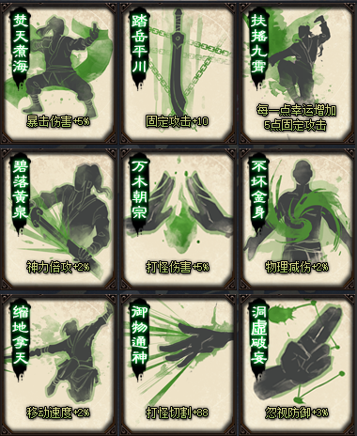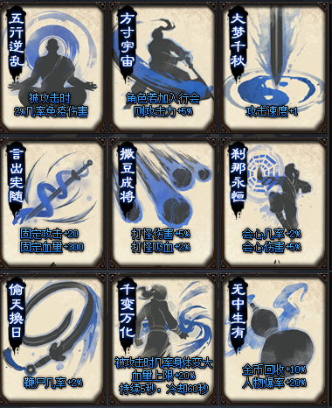
红色神通： 金色神通：
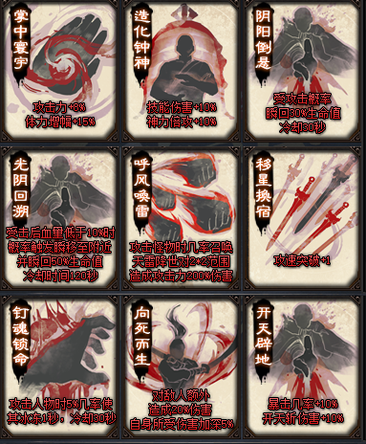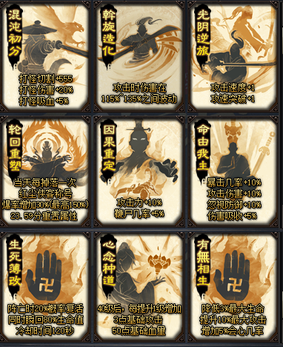
大陆安全区副本玩家自行查看！！！！！
大陆安全区副本玩家自行查看！！！！！
大陆安全区副本玩家自行查看！！！！！
大陆安全区副本玩家自行查看！！！！！

